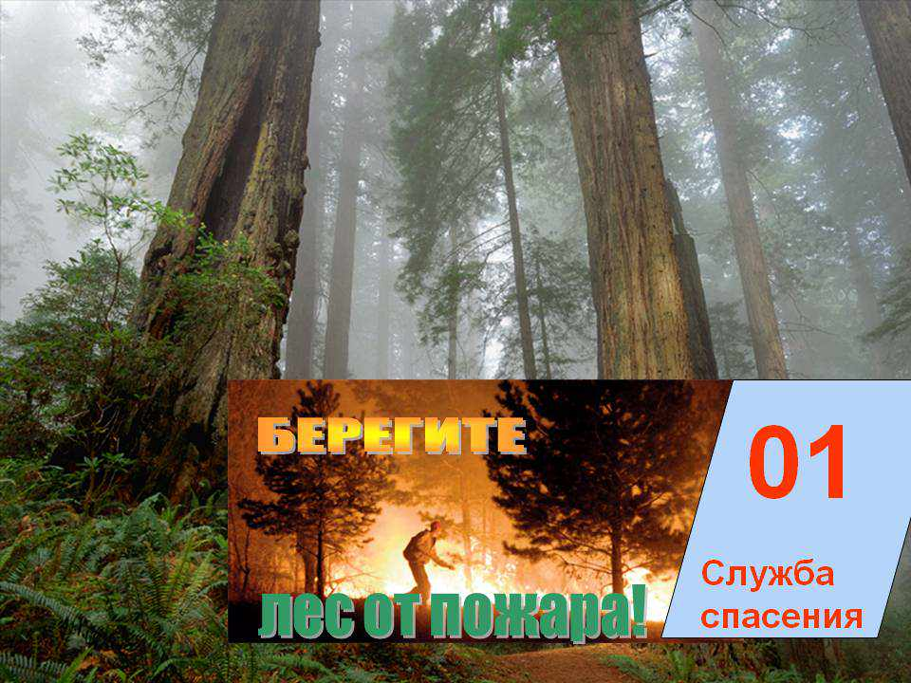

СКОШИ № 23 г.Полысаево
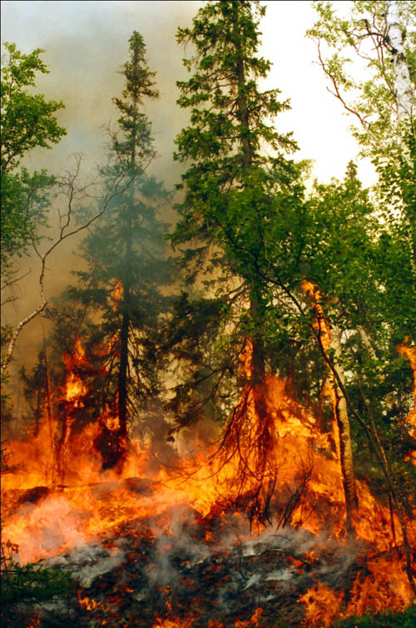
Лес - наиболее привлекательное место для отдыха. После большого и шумного города так приятна лесная тишина, тень и прохлада, чистый воздух, особый лесной аромат! Нога ступает по мягкой лесной почве, покрытой слоем опавшей листвы или хвои. Глаз присматривается к тому, что растёт на земле под деревьями – вдруг попадутся ягоды или грибы. Приятно полюбоваться и лесными цветами. Летают и поют птицы, можно встретить и зверей. В лесу много привлекательного и приятного, и с каждым годом его всё больше и больше посещают люди. Современный транспорт позволяет туристам, рыбакам и охотникам приникать туда, где раньше человека почти не было. Лес болезненно реагирует на вторжение человека, особенно если он глух к его заботам и тревогам. В этой памятке собраны основные правила поведения в лесу, которые крайне необходимо знать во время прогулок в лесу и походов в лес.
«Было бы неблагодарностью не назвать лес в числе воспитателей и немногочисленных покровителей нашего народа. Точно так же, как степь воспитала в наших дедах тягу к вольности и богатырским утехам в поединках, лес научил их осторожности, наблюдательности, трудолюбию и той тяжкой, упорной поступи, какою русские всегда шли к поставленной цели.
Мы выросли в лесу... лес встречал русского человека при появлении на свет и безотлучно провожал его через все возрастные этапы: зыбка младенца и первая обувка, орех и земляника, кубарь, банный веник и балалайка, лучина на девичьих посиделках и расписная свадебная дуга, даровые пасеки и бобровые гоны, посох странника…
Вот перечень изначальных же русских товаров, изнанка тогдашней цивилизации: лес и тес, брус и желоб, мочало, уголь и лыко, смола. Но из того же леса текли и побарышнее дары: пахучие валдайские рогожи, цветастые рязанские санки и холмогорские сундуки на тюленевой подкладке, мед и воск, соболь и черная лисица для византийских щеголей...
Лес кормил, одевал, грел нас, русских!»
Лес дышит, тревожится, убаюкивает, ласкает. В царстве безропотного покоя среди тенистых елей, добродушного гула сосен, заботливого шепота осин и берез приходит успокоение. Мир начинает казаться более светлым и совершенным.
«Пускай цветет зеленый терем –
Просторный, мирный дом зверей,
Входи в него не диким зверем,
А самым лучшим из друзей!».
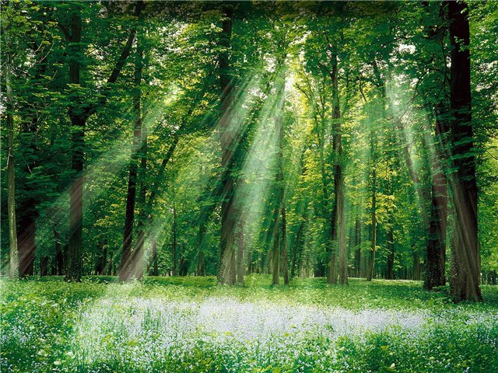 | Как прекрасен лес в России нашей.  Листьями и ветер шелестит.  Этот лес – ценнейшее богатство  И его на нужно сохранить!  Нужно сохранить цветы и травы,  И деревья и красу небес.  Берегите, люди, лес России  Берегите лес!

- Лес - бесценный дар природы. Он улучшает и охраняет здоровье людей, служит фильтром от пыли, приглушает шумы.
- Лес собирает и хранит влагу, поддерживает плодородие почвы, оберегает ее от ветровой и водной эрозии.
- Лес – место нашего отдыха. Он снимает усталость, дает людям ягоды, грибы, орехи, лекарственные растения.
- Каждый гектар леса за сутки обеспечивает жизнеспособность двухсот человек, каждое дерево – одного – двух человек.
- Лес – это влага, влага – это урожай, а от урожая зависит качество нашей с вами жизни.
- Лесной воздух содержит в 300 раз меньше бактерий, чем городской.

ПОСЛЕДСТВИЯ ЛЕСНЫХ ПОЖАРОВ

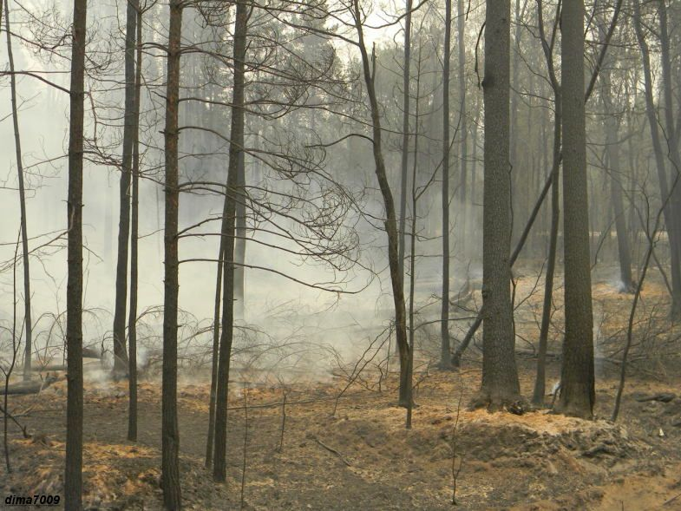

- Оказывают разрушительное действие на лесные ресурсы, уничтожают флору и сауну, вызывая повреждения органического слоя почвы, загрязняя атмосферу продуктами горения.
- Лесные пожары могут приводить к массовым пожарам и уничтожению населенных пунктов, дачных поселком, складов и хранилищ опор и линий связи, электропередачи, мостов и сельскохозяйственных угодий.
- Костер на 5-7 лет полностью выводит из строя этот клочок земли.
- Из-за лесных и травяных пожаров климат меняется к худшему. От пожаров усиливаются выбросы в атмосферу углекислого газа
И как страшно видеть вырубленную, безликую землю с черными подпалинами от костров.

Берегите лес – природную кладовую, и еще не раз он порадует Вас своими дарами!
ПРАВИЛА ЛИЧНОЙ БЕЗОПАСНОСТИ В ЛЕСУ
- Не ходи в лес один!
- Перед выходом в лес предупреди родных, куда идёшь.
- Идя в лес, возьми с собой средство от укусов насекомых, солнцезащитный крем для кожи, питьевую воду, минимальный запас еды (бутерброд и др.), нож, спички в сухой коробочке и часы. Возьми с собой сотовый телефон, свисток, отражатель. Если у тебя есть хронические заболевания, возьми с собой необходимые лекарства.
- Для похода в лес одежда и обувь должна быть удобной, соответствовать погодным условиям.
- Одежда должна быть яркого цвета, а ещё лучше наклеить на неё светоотражающие полоски или рисунки.
- Не уходи с маршрута, не увлекайся прогулкой и не отходи далеко от натоптанных троп.
- Если кто-то потерялся, сразу вызывайте спасателей.
- С уважением относись к обитателям леса: не шуми, не рви цветы, не ломай ветви деревьев, не лови бабочек, не пугай диких животных.
- Не сори в лесу. Убирай за собой мусор и стеклянную посуду. Пожар в лесу может возникнуть даже от брошенной стекляшки.

При посещении леса никогда не проходите мимо:

- Когда отдельные граждане обламывают ветви деревьев и кустарников, делают на них надрезы, снимают кору.
- Когда уничтожаются муравейники и гнездовья птиц.
- Когда отдыхающие в лесу оставляют мусор, банки, бумагу.
- Когда в лесу разводят костры и оставляют их не затушенными.
Постарайтесь разъяснить недостойность их поведения и тот вред, который он причиняет лесу.

Расскажите всем нехитрые правила поведения в лесу, как опасна игра с огнем. Ну а лучше – покажите это своим примером.
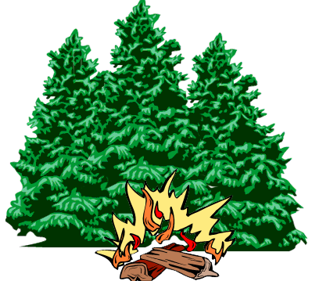
НЕ ПРОХОДИТЕ МИМО ОГНЯ, ЗАМЕЧЕННОГО В ЛЕСУ ИЛИ ПОЛЕ!
«Берегите эти земли, эти воды,
Даже малую травиночку любя,
Берегите всех зверей внутри природы,
Убивайте лишь зверей внутри себя!»
(Е. Евтушенко)

ЭТО НАДО ЗНАТЬ КАЖДОМУ!
В лесу запрещается:
- бросать непотушенные спички и окурки;
- оставлять бутылки или осколки стекла;
- поджигать сухую траву, на полях, лесных полянах, поджигать камыш;
- разводить костры: в ветреную погоду и под низкосвисающими кронами деревьев, зарослях и хвойном молодняке. Плохо потушенный костер 3-5 дней таит в себе скрытую опасность;
- оставлять костер горящим без присмотра и после покидания стоянки;
- оставлять в лесу промасленные или пропитанные бензином тряпки;
- во время дождя, молнии стоять под одиноко стоящими деревьями.
- использовать костер для проведения игр, развлечений и забав;
- бросать в костер взрывоопасные предметы.
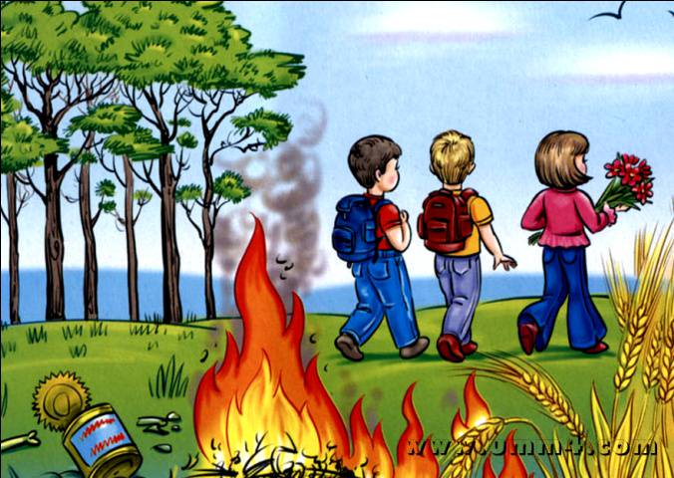
Не бросай в лесу спички и окурки.  Ведь огонь играть не будет  Вместе с вами в жмурки. | 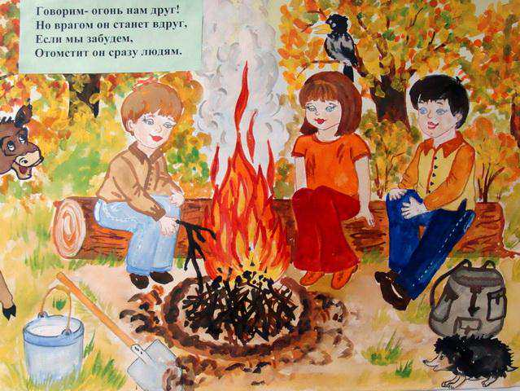
ПРАВИЛА ПОВЕДЕНИЯ В ЛЕСУ.
Не поджигай сухую траву, не пускайте палы они наполнены жизнью. В огне гибнет множество насекомых, мелких животных, выводков птиц.
При разведении костра, с целью предотвращения распространения огня костер необходимо обложить камнями или вырыть вокруг него кольцевую канавку.
Уходи от костра только затушив его полностью. Залей костер водой. Если поблизости нет воды – тщательно засыпь остатки костра песком или водой.
Не разбрасывай консервные банки и бутылки, они могут поранить лапки животного, а еще может послужить причиной пожара в солнечную погоду, концентрируя, словно линза, солнечные лучи.
Оставляй место стоянки в таком виде, в каком ты хотел бы застать его в следующий приход.
Не разоряй муравейник – муравьи – санитары леса. Не ломай деревья – они тоже живые, только не могут ни убежать, ни закричать, ни защититься.
НЕ ПРОХОДИ МИМО, ЕСЛИДРУГИЕ НАРУШАЮТ ЭТИ ПРАВИЛА,
постарайтесь разъяснить недостойность такого поведения и тот вред, который они причиняют.
Что делать, если вы заметили признаки лесного пожара:

Сообщите о случившемся по телефону 01, вызов с мобильного 112.  Подойдите ближе и выясните, что горит, в какую сторону дует ветер, какова опасность распространения пожара.  Главная задача – уйти от пожара и быстрее сообщить о нем взрослым. | 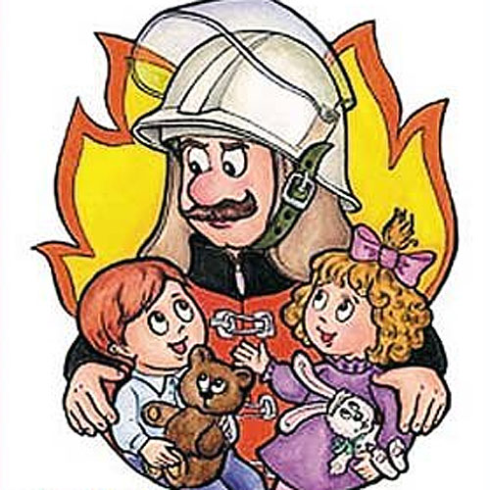
- Немедленно предупредите всех находящихся поблизости людей о необходимости выхода из опасной зоны. Организуйте их выход на дорогу или просеку.
- Решайте сразу – будете ли вы тушить пожар или побежите за помощью, т.к., переоценив свои возможности, вы рискуете потерять время и даете огню набрать силу.
- Рот и нос прикройте мокрой повязкой, защитив тем самым себя от угарного газа, голову накройте мокрой одеждой.
- Если пожар только-только начинает разгораться при вас, попытайтесь сбить пламя веником из зеленых веток или забросать его землей.
- Постарайтесь определить, в какой стороне от вас находится огонь и в каком направлении дует ветер.
- Если пожар сильный, ваша задача – как можно быстрее покинуть опасное место. Не пытаться самим бороться с огнем. Выходить нужно в наветренную сторону (навстречу ветру) перпендикулярно распространению пожара по просекам, дорогам, полянам, берегам ручьев и рек.
- Относительно безопасными местами являются вспаханное поле, большой пустырь или каменистая гряда.
- Следует избегать бурелома: сухие деревья и трава вспыхивают мгновенно.
- Продвигайтесь вдоль рек, ручьев или даже по самой воде.
- Если горит торфяное поле (болото), не пытайтесь сами тушить пожар. Двигайтесь против ветра, внимательно осматривая и ощупывая дорогу шестом.
Потушив небольшой пожар, не уходите до тех пор, пока не убедитесь, что огонь погашен окончательно и не разгорится снова. Сообщите в лесничество или пожарную охрану о месте и времени пожара.

Будьте бдительны, всегда помните, пожар легче предотвратить, чем потушить!
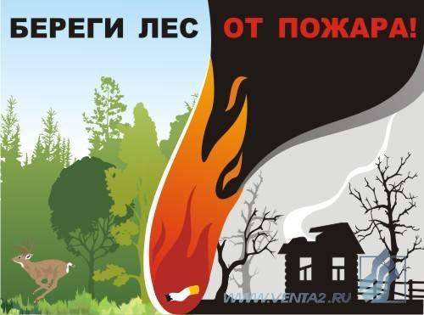

БУДЬ ДРУГОМ В ЛЕСУ

Пускай цветет зеленый терем –
Просторный, мирный дом зверей,
Входи в него не диким зверем,
А самым лучшим из друзей!

Строго соблюдайте меры противопожарной безопасности в лесу!

